Приложение № 1.

Требования к оформлению материалов конференции

1.Тезисы докладов должны содержать новые результаты и быть конкретными. Их объём - одна или две полные страницы текста, формата А4. Текст представляется в текстовом редакторе Word, в электронном и в распечатанном виде (1 экз).

Перед набором текста настройте указанные ниже параметры текстового редактора:
- Размер бумаги - А4 (210 х 297);
- Поля: верхнее, нижнее - 2;
- Поля: левое, правое - 2 см;
- Колонтитулы - верхний - 0,5 см; нижний - 2 см;
- Ориентация - книжная;
- Колонки - 2!!! ширина колонок – 8 см промежуток между колонками - 1,0 см
- Шрифт - Times New Roman;
- Высота шрифта - 9!!!;
- Красная строка - 0,75 см;
- Межстрочное расстояние - одинарное;
- Выравнивание - по ширине.

Заголовок тезиса набирается на одной или двух верхних строках поля страницы заглавными буквами без переноса, центруется; ниже через один интервал печатаются инициалы и фамилия автора строчными буквами (например, М.Ю.Петров), ниже на следующей строке - название факультета (полностью); далее через один интервал - текст.

Рисунки, блок-схемы, диаграммы вставляются как объекты «Рисунок Microsoft Word». Положение рисунков устанавливается «В тексте» (при щелчке мышью по рисунку, он должен обрамляться черной сплошной рамкой). Вне зависимости от размеров, рисунки задаются в отдельных абзацах, без обтекания текстом. В параметрах абзаца, в положении на странице ставится галочка «Не отрывать от следующего». Текст на рисунках, диаграммах должен четко отображаться, шрифт Times New Roman, не менее 10 пт.

Подрисуночные подписи оформляются шрифтом Times New Roman, размер 9 пт, курсив. Выравнивание абзаца задается по центру, без абзацного отступа.

При оформлении формул используется редактор Microsoft Equation Editor (входит в состав Microsoft Word). Размер базового шрифта формул не должен отличаться от размера базового шрифта текста документа. При создании нумерованных формул, стоящих на отдельной строке, абзац выравнивается по центру, номер формулы отделяется табулятором и указывается в круглых скобках. На то, что номер не получается прижатым к правой границе текста документа, обращать внимание не нужно.

Названия таблиц выравниваются по правому краю, шрифт - Times New Roman, 9 пт, жирный. Текст в таблицах – задается размером не менее 10 пунктов. Шрифт Times New Roman.
В случае необходимости архивации вашего текста, рекомендуем использовать архиватор zip.

Образец оформления тезиса доклада:

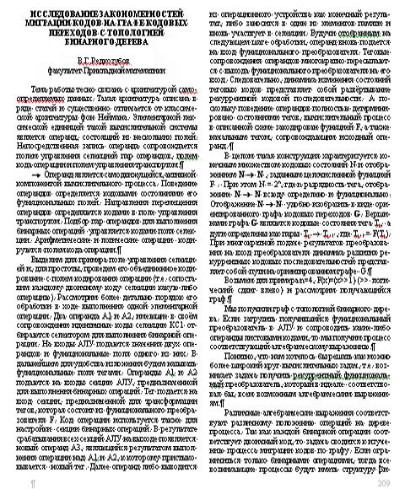

Текст тезисов должен удовлетворять следующей структуре:

АННОТАЦИЯ.
В данном разделе в 2-3 предложениях описывается суть предлагаемого решения (научного исследования).

ВВЕДЕНИЕ.
Во введении необходимо поставить цель и задачи исследования. Также следует вкратце описать, о чем рассказывается в каждом из основных разделов тезисов. Основную часть тезисов желательно разбить на несколько разделов по основным темам (например, аналоги разработки, предлагаемое решение).

НАЗВАНИЕ ПЕРВОГО РАЗДЕЛА.
Содержание первого раздела.

НАЗВАНИЕ ВТОРОГО РАЗДЕЛА.
Содержание второго раздела.

ЗАКЛЮЧЕНИЕ.
Здесь описываются результаты научной работы, и практическая, теоретическая значимость.

СПИСОК ЛИТЕРАТУРЫ.
Ссылки на источники (зарубежные и российские)

Текст дальнейшему редактированию и исправлению не подлежит.

Доклады, не удовлетворяющие вышеуказанным требованиям и присланные позднее установленного срока, не рассматриваются и обратно не высылаются.

